PROPOSAL KKN TEMATIK

PENDAMPINGAN MASYARAKAT KELURAHAN DUL KECAMATAN PANGKALANBARU KABUPATEN BANGKA TENGAH DALAM MENINGKATKAN PEREKONOMIAN MELALUI PENGEMBANGAN DAN PROMOSI WISATA ALAM BUKIT PINTEIR DENGAN BERKOLABORASI ANTARA PEMERINTAH SWASTA DAN AKADEMISI



diusulkan oleh:

IR. EDDY JAJANG JAYA ATMAJA, M.M. NIDN. 0224086001

lembaga penelitian dan pengabdian kepada masyarakat
UNIVERSITAS BANGKA BELITUNG
2022
LEMBAR PENGESAHAN

1. Judul kegiatan KKN-Tematik : Pendampingan Masyarakat Kampung Dul
Kabupaten Bangka Tengah Dalam
Meningkatkan Perekonomian Melalui
Pengembangan Dan Promosi Wisata Alam
Bukit Pinteir Dengan Berkolaborasi Antara
Pemerintah Swasta Dan Akademisi.
2. Tema yang dipilih : Penguatan kelompok sadar wisata alam
Bukit Pinteir dan agrowisata yang ramah
lingkungan dan berkelanjutan.
3. Lokasi

Desa : Kampung Dul
Kecamatan : Pangkalan Baru
Kabupaten : Bangka Tengah
Provinsi : Kepulauan Bangka Belitung

4. Dosen Pembimbing Lapangan

Nama : Ir. Eddy Jajang Jaya Atmaja, M.M
NIDN/NP : 0224086001/106008041
Fakultas/Jurusan : FPPB/agribisnis
Jabatan/Pangkat/Gol : Dosen Tetap IIIB
Alamat Rumah : Jalan Manunggal Pangkalanbaru
Hp : 08127838328
Email : eddyjajangjaya@gmail.com
5. Lembaga instansi mitra
Nama Lembaga : Kelurahan Dul
Penanggung Jawab : Kiagus Amirudin S.H.,K.P
Alamat & Telp/Fax :Kelurahan Dul/ 081949498900
Bidang Kerja Usaha : Kepala Desa
6. Biaya yang diusulkan : Rp. 21.000.000,-
Jumlah dana
LPPM UBB : Rp. 18.000.000
Mitra : Rp. 3.000.000
7. Periode Pelaksanaan : Tahun 2022
8. Sifat Usulan : Baru

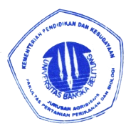

Mengetahui/Menyetujui, Balunijuk, 14 Juni 2022

Ketua Jurusan Dosen Pembimbing Lapangan

Dr. Eni Karsiningsih, S.P., M.Si Ir. Eddy Jajang Jaya Atmaja, M.M
NIDN 0206028003 NP. 106008041

Mengetahui
Ketua LPPM UBB,

Nanang Wahyudin, S.E, M.M
NIP. 196306051990031004

DAFTAR ISI

HALAMANPENGESAHAN............................................................................................. 2
DAFTAR ISI 4
RINGKASAN 5
I. PENDAHULUAN 6
1.1 Latar Belakang 6
1.2 Lembaga Mitra 10
1.3 Kondisi dan Potensi Wilayah 12
1.4 Luaran dan Manfaat Kegiatan 13
II. KELOMPOK SASARAN 15
III. METODE PELAKSANAAN 16
3.1 Persiapan dan Pembekalan 16
3.2 Pelaksanaan 17
3.3 Monitoring dan Evaluasi Program 20
3.4 Rencana Keberlanjutan Program 20
BAB IV. BIAYA DAN JADWAL KEGIATAN 21
4.1. Rencana Anggaran Biaya 21
4.2. Tempat Pelaksanaan Kegiatan 21
4.3. Jadwal Kegiatan 21
DAFTAR PUSTAKA 24
LAMPIRAN-LAMPIRAN
* Rincian Anggaran Biaya KKN Tematik……………………………………………… 25
* Bioata Pengabdi………………………………………………………………………. 26
* Foto-foto Bukit Pinteir……………………………………………………………… 32
* Pernyataan Dukungan dan Kesediaan dari Lurah Dul sebagai Lokasi KKN-T……. 35

RINGKASAN

Bukit Pinteir yang terletak di Kelurahan Dul Kecamatan Pangkalanbaru Bangka Tengah, merupakan destinasi wisata alam tergolong baru di Provinsi Kepulauan Bangka Belitung. Meski baru satu setengah tahun dibuka untuk umum, namun ia telah ‘mencuri hati’ pengunjung. Setiap bulan tercatat ada sekitar 2.000 hingga 3.500 pengunjung yang mendaki bukit berketinggian 300 meter dari permukaan laut (dpl) ini.
Bukit Pinteir dengan luas 6.131 hektar, pun tergolong destinasi wisata yang unik. Bukit ini terbentuk dari jalinan tujuh bukit yang posisinya melintir, sehingga oleh warga setempat diberi nama pintier yang berarti melintir. Tujuh bukit itu adalah Bukit Pauh, Buki Pinter, Bukit Anyan, Bukit Dul, Bukit Batu Anyir, Bukit Manggis (Bukit Merbau) dan Bukit Kejora.
Bukit Pinteir memiliki daya tarik tersendiri. Selain panorama alam yang memesona, siapa saja dari kalangan manapun -- kendatipun pendaki taraf pemula -- dapat ‘menaklukannya’ hanya dalam tempo paling lama 90 menit (satu setengah jam) secara hill walking (berjalan kaki) dengan menapaki jalur pendakian sepanjang dua kilometer.
Bukit Pinteir memiliki empat pos. Ketinggian Pos 1 dari base camp dan Taman Puyang -- di kaki bukit --, 182 meter dpl terdapat tempat berkemah (camping ground). Ketinggian Pos 2, Pos 3 dan Pos 4 masing-masing 238 meter dpl, 300 meter dpl dan 289 meter dpl (menurun). Dari bukit ini pendaki akan menikmati suasana Kota Pangkalpinang, Bandar Udara Depati Amir, segenap pantai, pulau-pulau kecil di seputar pantai timur Bangka, dan Taman Hutan Raya Mangkol.
Pendaki pun leluasa menikmati agrowisata; mulai dari kaki bukit hingga ke puncak. Mulai dari tanaman hutan dan buah-buahan terhampar di ladang milik penduduk. Ada tanaman durian, markisa, aren, jahe, lada, dan anggur. Saat ini sedang dirancang paket wisata menunggu durian jatuh. Di Bukit Pinteir terdapat ribuan pohon durian.
Uraian capaian yang menjadi tujuan dan target program KKN-Tematik di Bukit Pinteir yaitu (1) Sebagai proses pembelajaran bagi mahasiswa, yaitu untuk meningkatkan kepedulian dan empati pada diri mahasiswa terhadap masyarakat sekitar KKN-Tematik; (2.) Memberikan kontribusi terhadap pengembangan destinasi wisata alam Bukit Pinteir, (3) Meningkatkan partisipatif masyarakat, daya tarik, produk dan melalui pengembangan wisata dapat peningkatan ekonomi warga di sekitar Bukit Pinteir.
Metode pelaksanaanya dibagi menjadi dua kegiatan utama yang akan dijabarkan dalam 12 (dua belas) program. Kegiatan utama dalam KKN ini meliputi; a. Pengembangan dan penguatan daya tarik, produk dan objek wisata serta promosi Bukit Pinteir, b. Perekonomian masyarakat Kelurahan Dul.
Target atau hasil yang ingin dicapai dalam kegiatan KKN Tematik ini di antaranya adalah; a. terciptanya pemberdayaan masyarakat berbasis potensi lokal ditandai dengan peningkatan daya saing poduk yang dihasilkan; b. pengelolaan kawasan wisata alam Bukit Pinteir berbasis teknologi informasi (website); c. pembuatan ‘itenerary’; d. paket wisata; e penguatan pokdarwis Bukit Pinteirswa melalui kerjasama dengan mitra; e. Peta wisata dan Agriwisata Bukit Pinteir; g. Buku atau ‘leaflet’ Bukit Pinteir ber ISSN; h. Video vlog publikasi di youtube; i. Publikasi media massa cetak dan elektronik; dan j. Publikasi ilmiah Nasional.

Kata Kunci : Peningkatan, perekonomian, Bukir Pinteir, agrowisata, posko

PENDAHULUAN

Latar Belakang
Kelurahan Dul yang terletak di Kecamatan Pangkalanbaru, merupakan salah satu kelurahan yang berada di Kabupaten Bangka Tengah (Bateng). Jarak Kelurahan Dul dari Koba -- ibukota Bateng --, 58,2 kilometer (km) atau dapat ditempuh menggunakan kendaraan bermotor dalam satu jam 30 menit. Dari Kota Pangkalpinang, kelurahan ini berjarak 16,6 km atau satu setengah jam ditempuh dengan menggunakan kendaraan bermotor.
Kelurahan Dul dikelilingi sejumlah desa. Sebelah utara berbatasan dengan Desa Mangkol; sebelah selatan dengan Desa Air Mesu dan Desa Jeruk; sebelah barat dengan Desa Pedinang, dan sebelah timur Desa Beluluk. Kelurahan Dul memiliki empat lingkungan dan delapan rukun wilayah (RW). Luas kelurahan ini 14,75 km2 dengan jumlah penduduk 6.276 jiwa. Sebagian besar bermata pencarian sebagai buruh harian (Bangka Tengah Dalam Angka 2020; Profil Kelurahan Dul 2018).
Bukit Pinteir yang terletak di Kelurahan Dul, merupakan destinasi wisata alam tergolong baru di Provinsi Kepulauan Bangka Belitung. Meski baru satu setengah tahun dibuka untuk umum, namun ia telah ‘mencuri hati’ pengunjung. Setiap bulan tercatat ada sekitar 2.000 hingga 3.500 pengunjung yang mendaki bukit berketinggian 300 meter dari permukaan laut (dpl) ini (Syahrial 2022).
Travel Kompas (2021) melaporkan Bukit Pinteir merupakan destinasi baru di Kepulauan Bangka Belitung, cocok sebagai lokasi hiking, berkemah (camping ground) maupun olahraga sepeda gunung (mountain bike). Tempat untuk memacu adrenalin ini terbilang strategis alias mudah dijangkau dari berbagai arah. Secara geografis, Bukit Pinteir berada di perbatasan Kabupaten Bangka Tengah dan Kota Pangkalpinang. Kawasan ini dapat ditempuh sekitar 10 menit perjalanan dari Bandara Depati Amir.
Wisata Bukit Pinteir terbuka 24 jam untuk umum. Pengunjung yang melakukan pendakian ataupun menggunakan fasilitas yang ada, seperti area parkir dan gazebo yang ada di setiap pos pendakian, tidak dipungut biaya. Kawasan wisata ini berada di lahan seluas 5 hektar. Terdapat gazebo, camping ground dan lokasi untuk berfoto (Kumparan, 2022).

Bukit Pinteir dengan luas 6.131 hektar, pun tergolong destinasi wisata yang unik. Bukit ini terbentuk dari jalinan tujuh bukit yang posisinya melintir, sehingga oleh warga setempat diberi nama pintier yang berarti melintir. Tujuh bukit itu adalah Bukit Pauh, Buki Pinter, Bukit Anyan, Bukit Dul, Bukit Batu Anyir, Bukit Manggis (Bukit Merbau) dan Bukit Kejora.
Bukit Pinteir memiliki daya tarik tersendiri. Selain panorama alam yang memesona, siapa saja dari kalangan manapun -- kendatipun pendaki taraf pemula -- dapat ‘menaklukannya’ hanya dalam tempo paling lama 90 menit (satu setengah jam) secara hill walking (berjalan kaki) dengan menapaki jalur pendakian sepanjang dua kilometer.
Bukit Pinteir memiliki ketinggian 300 meter di atas permukaan laut (m dpl), memiliki empat pos. Ketinggian Pos 1 dari base camp dan Taman Puyang -- di kaki bukit --, 182 meter dpl terdapat tempat berkemah (camping ground). Ketinggian Pos 2, Pos 3 dan Pos 4 masing-masing 238 meter dpl, 300 meter dpl dan 289 meter dpl (menurun). Dari bukit ini pendaki akan menikmati suasana Kota Pangkalpinang, Bandar Udara Depati Amir, segenap pantai, pulau-pulau kecil di seputar pantai timur Bangka, dan Taman Hutan Raya Mangkol (Bangka Pos 2021, Syahrial 2022).
Selain mempunyai daya tarik (attractiveness) berupa pesona panorama alam, Bukit Pinteir pun kaya dengan flora dan fauna yang memiliki potensi menjadi produk dan objek wisata baru. Flora dimaksud adalah ribuan pohon durian di seputar pos 1 hingga 3. Pohon durian itu milik warga Kelurahan Dul yang sudah ditinggalkan warga.
Syahrial Ketua Kelompok Sadar Wisata (Pokarwis) Bukit Pinteir mengemukakan
lima hektar dari ribuan pohon durian telah menjadi milik Pokarwis, setelah sebelumnya mereka bayar kepada pemerintah daerah (Pemda) Bateng sebesar Rp 50 juta. Pokdarwis Bukit Pinteir memperoleh izin mengelolaan selama 55 tahun.
Delapan bulan yang lalu (Oktober 2021), di lahan durian yang mereka kelola telah ditanam jenis durian unggul seperti Namlung (durian endemik Bangka) dan Musang King. Empat tahun ke depan, Pokdarwis Bukit Pinteir -- yang berada dalam naungan Yayasan Arahman-Arahim sudah -- berencana membuat paket wisata ‘Nunggu Durian Jatuh’. Di Bangka Tengah, terdapat bukit sebagai sentra durian, yaitu Bukit Semut dan Bukit Pinteir (keuanya berada di Kecamatan Pangkalanbaru).
Selain durian, di Bukit Pinteir jamak tumbuh tanaman markisa, aren, jahe, lada, kuini, petai, manggis, dan anggur. Namun belakangan tanaman anggur ini mati karena tak kuat menahan panas matahari. Tanaman endemik lainnya di antaranya adalah buah Rahman (seperti anggur), tapui, kepayang, manau serta berbagai jenis anggrek.
Sementara jenis fauna yang hidup di Bukit Pinteir antara lain mentilin (mentilen), trenggiling, napuh (kancil), kera dan lutung. Untuk menjaga kelestarian fauna di Bukit Pinteir, pokarwis telah membuat aturan yang isinya melarang setiap pengunjung membawa senapang, atau melakukan perburuan di semua lokasi bukit.
Di samping flora dan fauna, destinasi wisata Bukit Pinteir kaya dengan hamparan batu granit dan sejumlah batu berbentuk unik. Bahkan untuk memenuhi kebutuhan air bersih para pengunjung dan pendaki, Pokdarwis Bukit Pinteir memasang 147 batang pipa (588 meter) dari Pos 3 ke kaki bukit (Base camp dan Taman Kuyang). Air tersebut berasal dari bawah batu yang ada di Pos 3 (300 m dpl).
Bukit Pinteir berada di Kelurahan Dul merupakan destinasi wisata alam tergolong strategis, dan punya pasar yang terus berkembang. Bukit ini berada di kawasan perhotelan (antara lain Hotel Santika, Novotel, Aston). Jarak dengan kota dan bandara di sekitarnya pun relatif dekat.
Bukit Pinteir berbatasan dengan Desa Terak (Selatan), Desa Mangkol (Barat) dan Desa Beluluk (Timur). Di kaki Bukit Pinteir terdapat base camp, mushola, arena penjualan kuliner, dan camping ground. Pengunjung ke Bukit Pinteir beragam; mulai dari anak sekolah, mahasiswa, pegawai, pencinta alam, pengusaha, ibu rumahtangga, hingga pegawai pemerintahan.
Kawasan wisata ini buka 24 jam. Di luar pengusaha, pengunjung ramai melakukan pendakian dan berkemah biasanya di penghujung minggu dan hari Minggu. Sedangkan para pengusaha lokal biasanya ‘ngumpul-ngumpul’ dan melakukan pendakian mulai Senin hingga Jumat. Pendaki usia remaja kerap melakukan pendakian sore dan kembali ke base camp dinihari.
Fasilitas yang disediakan cukup memadai. Pada setiap pos terapat gazebo untuk beristirahat, dan hingga Pos 3 tersedia lampu di sepanjang tapak jalan menuju puncak Bukit. Di Pos 4 terdapat hamparan lahan untuk berkemah (Camping ground).
Meski sebagai destinasi wisata Bukit Pinteir sudah berjalan, namun untuk menarik lebih banyak pengunjung dan mencegah destinasi wisata jenuh (stagnant), pengelola destinasi -- dalam hal ini Kelompok Sadar Wisata (Pokdarwis) Bukit Pinteir -- harus menciptakan banyak produk atau daya tarik wisata baru lainnya.
Menurut Leu, Crompton dan Fesenmaier (1993) dalam Badarudin Mohamed dan Nikmatul Adha Nordin (2007: 43-45), kebanyakan perjalanan yang dilakukan pengunjung atau wisatawan melibatkan persingahan atau kunjungan keperbagai objek atau destinasi wisata. Yang paling ideal adalah corak kunjungan kepelbagai objek/destinasi. Lawatan atau kunjungan tunggal (satu objek wisata) lambat-laun akan menimbulkan kejenuhan.

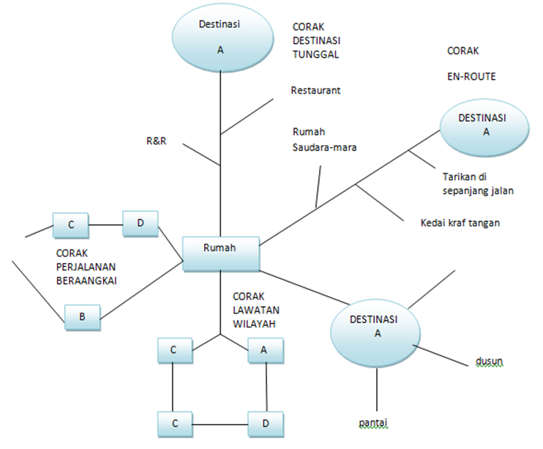
Gambar 1. Corak kunjungan kepelbagai objek/destinasi wisata. Diadaptasi dari Leu, Crompton dan Fesenmaier (1993) dalam Badarudin dan Nikmatul (2007).
Berangkat dari potensi di Bukit Pinteir, kegiatan atau program KKN Tematik ini di antaranya akan membangun (1) Geosite yaitu indentifikasi bebatuan granit dan batuan unik di Bukit Pinteir sebagai tarikan atau objek wisata baru, (2) Identitifikasi biodiversitas flora dan fauna endemik sebagai tarikan atau objek wisata baru, (3) website Bukit Pinteir sebagai pusat informasi wisata, (4) pelatihan pengelolaan objek atau destinasi wisata bagi pengurus Pokdarwis dan warga masyarakat setempat.
Usaha memperbanyak daya tarik atau objek wisata itu harus dilakukan sejak ini agar destinasi wisata ini terhindar dari masuk ke fase jenuh yang mengakibatkan penurunan jumlah pengunjung atau wisatawan (Lihat Gambar 2). Fase jenuh atau kemerosotan dapat lebih cepat atau lama, tergantung dari daya tarik atau produk, dan pengelolaan destinasi wisata.
Butler (1980) dalam Badarudin dan Nikmatul (2007: 78) mengemukakan daur usia destinasi pariwisata biasanya akan melalui beberapa tahap, yaitu eksplorasi (penerokaan), keterlibatan, pengembangan, konsolidasi dan penghentian. Destinasi itu mempunyai dua pilihan yaitu merosot atau dipulihkan kembali.
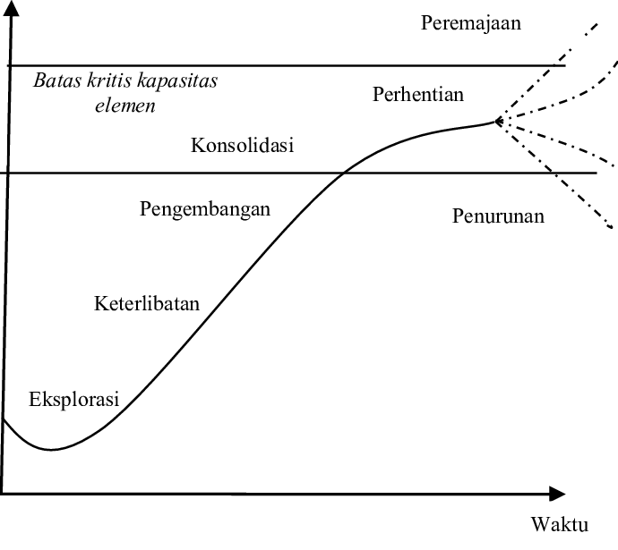
Gambar 2. Daur Usia Destinasi Wisata. Diadaptasi dari Butler (1980).

Selain itu, masalah utama yang dihadapi oleh pengelola kawaan wisata Bukit Pinteir adalah pengelolaan tujuan wisata serta bagaimana mengelola informasi pariwisata agar lebih banyak dikenal oleh masyarakat luas baik dari Bangka Belitung maupun luar daerah Bangka Belitung. Hal ini dikarenakan belum adanya website tentang Bukit Pinteir dengan informasi yang lengkap sebagai acuan informasi bagi orang yang ingin berkunjung ke Menurut Lurah Dul Kiagus Amirudin, saat ini Kelurahan Dul belum memiliki website resmi untuk pusat informasi pariwisata sebagai sumber ketika orang ingin mengetahui tentang destinasi pariwisata serta belum adanya pelatihan secara intensif untuk pengelolaan wisata.

1.2 Lembaga Mitra
Lembaga yang menjadi mitra untuk terlibat dan bekerjasama dalam kegiatan KKN Tematik ini adalah sebagai berikut:
- Aparatur Kelurahan Dul, Kecamatan dan Dinas di Kabupten Bangka Tengah
Aparatur kelurahan, kecamatan dan dinas-dinas di Kaupaten Bangka Tengah merupakan mitra penting yang akan menjadi subjek utama kegiatan ini. Dukungan aparatur kelurahan kecamatan serta keterlibatan masyarakat dalam bentuk data, informasi, kerjasama, dan partisipasi mutlak diperlukan.
Sebagai masyarakat yang memiliki potensi wisata yang baik, aparatur dan warga setempat dihadapkan pada masalah untuk memanfaatkan potensi pariwisata tersebut secara baik dan mandiri. Namun realitanya, hingga saat ini tidak semua permasalahan tersebut dapat diselesaikan oleh masyarakat setempat, di antaranya adalah permasalahan belum adanya pengelolaan pariwisata dengan memanfaatkan Internet.Oleh sebab itu, keberadaan mahasiswa KKN Tematik diharapkan dapat membantu menemukan solusi atas permasalahan tersebut.
- Dinas Pariwisata Bangka Tengah dan Dinas Pariwisata Provinsi Babel
Kedua dinas yang membidangi pariwisata dalam KKN Tematik yang berlangsung selama empat bulan (Juni hingga Oktober 2022) merupakan mitra, karena tersedia petugas atau staf yang menjadi tutor dalam materi pengelolaan destinasi wisata untuk Pokdarwis Bukit Pinteir selaku pengelola. Kedua dinas ini dapat saling berkolaborasi dalam mater pengemangan destinasi wisata Bukit Pinteir. Kolaborasi ini diharapkan dapat membantu menyukseskan program KKN Tematik serta program Desa yang sedang berjalan.
- PT Timah Tbk
Lewat program CSR (Corporate Social Responsibility), PT Timah Tbk dapat bekerjasama dengan tim KKN-Tematik UBB. Kerjasama dapat berentuk program pemuatan sarana dan prasarana, pelatihan pengelolaan destinasi, produk, daya tarik wisata, geosite, indentifikasi flora dan fauna di Bukit Pinteir. Tim KKN-Tematik UBB siap memfasilitasi pogram tersbut dengan tujuan untuk meningkatkan perekonomian masyarakat di Kelurahan Dul.
- Direktorat Jendral Pengendalian Daerah Aliran Sungai dan Hutan Lindung
Kerja sama tim KKN-Tematik UBB dengan Direktorat Jendral Pengendalian Daerah Aliran Sungai dan Hutan Lindung berupa penanaman tanaman buah-buahan di kaki dan punggung Bukit Pinteir. Instansi ini memiliki perwakilan di Bangka Belitung, dan sesuai dengan tugas dan fungsinya (tupoksi), instansi ini telah memperanyak berbagai jenis tanaman dan memberikan secara percuma (gratis) kepada kelompok masyarakat. Dalam hal ini tim KKN-Tematik KKN UBB telah harus lebih awal mengajukan surat permohonan berisi jenis tanaman yang diperlukan kepada instansi ini.
- Asosiasi Usaha Pejalanan Wisata (Tour an travel).
Tim KKN-Tematik UBB bekerjasama dengan asosiasi ini untuk materi ‘itenenary’
(rute dan isi) paket wisata, peta wisata dan pemasaran wisata. Instansi ini berisi orang-orang yang ahli di bidang ‘tour and travel’ dan pemasaran wisata. Mereka dapat menjai narasumber pelatihan pengelolaan destinasi wisata yang di antaranya diikuti Pokdarwis Bukit Pinteir, dan warga Kelurahan Dul.

Belitung akan dilakukan untuk mengembangkan perekonomian masyarakat pesisir. Selain itu, program-program DKP Povinsi Kepulauan Bangka Belitung seperti pengembangan kelompok-kelompok Nelayan siap di kolaborsikan dengan Tim KKN di Desa Penagan dan di Desa Kota Kapur, Kabupaten Bangka.

Kondisi dan Potensi Wilayah
Kondisi dan potensi Desa Kota Kapur dapat ditinjau berdasarkan beberapa aspek berikut:
- Aspek Fisik
Secara fisik, Kelurahan Dul sudah memiliki infrastruktur yang memadai. Jalan penghubung menuju tempat wisata sudah aspal dan layak pakai. Listrik yang digunakan untuk tempat wisata pun sudah berasal dari PLN.
- Aspek Sosial
Sejauh ini metode masyarakat Keluharan Dul dan Pokdarwis Bukit Pinteir dalam mengelola pariwisata di wilayah mereka belum maksimal memanfaatkan teknologi informasi terutama internet dalam mengenalkan wisata. Dengan memanfaatkan Internet diharapkan jumlah kunjungan wisatawan meningkat dan wisata di Kelurahan Dul semakin dikenal secara luas. Di sisi lain, warga masyarakat -- terutama yang tergabung dalam Pokarwis Bukit Pinteir -- memiliki kesadaran yang tinggi untuk memelihara lingkungan, misalnya kegiatan bersih-bersih desa, pemeliharaan tempat wisata, dan lain sebagainya.
- Aspek Lingkungan
Kelurahan Dul memiliki profil berupa dataran dan kontur perbukitan. Di kawasan perbukitan banyak ditumbuhi oleh tanaman-tanaman tahunan, seperti durian, kuini, petai, dan lada. Tanaman lainnya adalah markisa, anggrek dan lain sebagainya.

1.4 Luaran dan Manfaat Kegiatan
Hasil yang diharapkan sebagai target luaran kegiatan KKN Tematik merupakan capaian dari produk KKN Tematik dan indikator yang digunakan dalam mengukur capaian tersebut. Adapun hasil yang diharapkan sebagai target luaran program tersebut adalah sebagai berikut:

Tabel 1. Hasil Yang Diharapkan Indikator Keberhasilan Dan Mitra
No. | Hasil yang diharapkan | Indikator Keberhasilan | Mitra
1 | Peningkatan partisipasi masyarakat dalam mengelola pariwisata khususnya dalam pengelolaan wisata alam Bukit Pintier di Kelurahan Dul, Kecamatan Pangkalan Baru, Kabupaten Bangka Tengah. | - Terbentuknya kegiatan pemuda/masyarakat dalam pengelolaan wisata Bukit Pintier sebagai destinasi wisata alam | Dinas Pariwisata Kabupaten Bangka Tengah, Direktorat Jenderal Pengendalian Daerah Aliran Sungai dan Hutan Lindung, Dinas Pariwisata Bangka Belitung, PT Timah Tbk, Asosiasi Pelaku Pariwisata Indonesia dan Asosiasi Tour and Travel Indonesia
2. | Teraplikasikannya teknologi tepat guna yang dapat diterapkan pada masyarakat setempat dalam membangun pusat informasi Pariwisata | - Terbangunnya website pusat informasi wisata alam Bukit Pintier dan pelatihan pengelolaan website pariwisata. | Dinas Pariwisata Kabupaten Bangka Tengah  Diskominfo Provinsi Kepulauan Bangka Belitung
3. | Terbentuknya kawasan wisata serta peningkatan kapasitas masyarakat dalam pengelolaan potensi pariwisata di Bukit Pintier | - Adanya pembenahan kawasan pariwisata sehingga pengunjung atau wisatawan lebih banyak datang ke tempat pariwisata yang ada di Bukit Pintier  - Kesadaran masyarakat dalam pengelolaan pariwisata memanfaatkan internet agar destinasi wisata Bukit Pintier dapat dikenal lebih luas  - Kesadaran masyarakat dalam pengelolaan lingkuhan dan kelestarian Bukit Pintier melalui pengelolaan sampah, air bersih, dan pemeliharaan hutan lindung di kawasan Bukit Pintier. | Dinas Pariwisata Kabupaten Bangka Tengah  Diskominfo Provinsi Kepulauan Bangka Belitung
Kontribusi mendasar pada khalayak sasaran yaitu perbaikan sistem, tata kelola, Kelompok sadar wisata (Pokdarwis) Bukit Pintier dan . Kemudian peningkatan kualitas sarana dan prasarana serta pelayanan wisata Bukit Pintier, seperti pengelolaan lahan parkir, bak sampah, jalur penakian, tanda lokasi pos, camping ground, gazebo, lokasi geosite, agrowisata, informasi pencatatan flora dan fauna di sekitar Bukit Pintier.
Kontribusi lainnya adalah terwujudnya daya tarik atau produk wisata baru di Bukit Pintier, seperti geosite batu granit, agrowisata durian, beragan flora dan fauna, sehingga wisatawan akan beragam tidak cuma pengunjung atau wisatawan minat khusus. Dengan kata lain pengunjung atau wistawan Bukit Pintier berubah dari minat khusus (hanya mendaki gunung/nietzche market) menjadi mass tourism (pariwisata yang iminati semua orang).

KELOMPOK SASARAN

Kelompok sasaran yang menjadi target dalam KKN Tematik ini adalah masyarakat Kelurahan Dul, Kelompok Sadar Wisata (Pokdarwis) Bukit Pintier Kelurahan Dul Kabupaten Bangka Tengah.
Pada KKN ini, masyarakat akan diposisikan sebagai subjek yang akan turut serta dalam perencanaan, pelaksanaan, dan evaluasi program. Masyarakat akan dilibatkan secara penuh dalam pogram pengelolaan wisata, 3serta dilibatkan dan dibiasakan dalam kegiatan pembangunan pusat informasi dan website yang akan dibangun di Kelurahan Dul selama KKN berlangsung untuk menuju Kelurahan pengelolaan wisata Bukit Pintier secara mandiri.
Desa wisata adalah suatu bentuk integrasi antara atraksi, akomodasi dan fasilitas pendukung yang disajikan dalam suatu struktur kehidupan masyarakat yang menyatu dengan tata cara dan tradisi yang berlaku. (Nuryanti, Wiendu. 1993. Concept, Perspective and Challenges, makalah bagian dari Laporan Konferensi Internasional mengenai Pariwisata Budaya. Yogyakarta: Gadjah Mada University Press. Hal. 2-3)
Fakta bahwa Bukit Pintier di Kelurahan Dul memiliki banyak potensi daya tarik tempat wisata yang dapat membuat orang datang berkunjung, harus dimanfaatkan semaksimal mungkin dan diharapkan dapat memberikan manfaat bagi masyarakat. Masyarakat juga harus mempersiapkan diri dalam menghadapi era pariwisata dan membuat wisatawan betah berkunjung di tempat wisata yang ada di Bukit Pintier, sehingga mereka juga harus menjaga kelestarian dan kebersihan tempat wisata yang ada Bukit Pintier.

III. METODE PELAKSANAAN

Kegiatan ini dimulai dari persiapan, pelaksanaan dan evaluasi terkait partisipasi peserta KKN-TEMATIK dan masyarakat. Kegiatan perencanaan atau persiapan meliputi kegiatan survai lokasi dan updating informasi terkait dengan keberlanjutan kegiatan yang sudah pernah dilaksanakan, pembekalan mahasiswa untuk teknis kegiatan KKN-TEMATIK serta sosialisasi kepada pemerintah daerah setempat terutama instansi-instansi yang terkait seperti Dinas Kominfo, Dinas Pariwisata Bangka Tengah, Direktorat Jendral Pengenalian Daerah Aliran Sungai dan Hutan Lindung, Dinas Pariwisata Bangka Belitung, PT Timah Tbk, Asosiasi Pelaku Pariwisata Indonesia dan Asosiasi Tour and Travel Indonesia serta Bupati Bangka Tengah, Camat Pangkalan Baru dan Kepala Desa setempat.
Pembekalan dilaksanakan menjadi dua tahap kegatan yaitu pembekalan umum yang dilakukan oleh panitia kepada peserta KKN-TEMATIK dan pembekalan khusus yang dilakukan oleh Panitia kepada peserta KKN-TEMATIK dan pembekalan khusus yang dilakukan oleh DPL kepada peserta KKN-TEMATIK terkait dengan kondisi lapangan yang dijadikan lokasi KKN-TEMATIK. Materi Pembekalan yang diberikan terdiri dari :
- Aspek Umum, terdiri dari : (1) Peran mahasiswa sebagai agen perubahan, (2) Pemberdayaan Masyarakat dan Pendekatannya, dan (3) Kepariwisataan.
- Aspek Khusus, terdiri dari : (1) Potensi dan daya tarik wisata Bukit Pintier, (2) Program KKN-TEMATIK dan Implementasinya, (3) Mengenal Budaya Masyarakat Desa, (4) Kiat Sukses Bermitra dengan Masyarakat.

3.1 Persiapan dan Pembekalan
Sebelum memulai pelaksanaan KKN yang berkisar antara Juli-Oktober 2022, perlu dilakukan tahapan persiapan dan pembekalan.Tahapan ini menjadi kunci awal bagi kesuksesan KKN tematik ini.Tahapan ini dapat dibedakan menjadi:
- Persiapan dan pembekalan kepada mahasiswa
- Komunikasi dengan aparatur setempat seperti bupati, camat, kepala desa, pokdarwis dan tokoh masyarakat.
- Komunikasi dengan para mitra.
Persiapan dan pembekalan kepada mahasiswa perlu dilakukan untuk menyamakan visi, rencana program, dan target luaran. Di samping itu, dengan adanya pembekalan ini, diharapakan mahasiswa dapat mempersiapkan diri untuk berinteraksi dengan masyarakat. Model pendekatan yang diharapkan adalah sosio-kultural. Melalui program ini diharapkan antara mahasiswa dan masyarakat terjalin hubungan yang baik meskipun program KKN telah usai. Hal ini dapat digunakan untuk memantau keberlangsungan program yang diinisiasi oleh para mahasiswa KKN UBB.
Komunikasi dengan bupati, camat, kades, pokdarwis dan tokoh masyarakat setempat sebelum KKN berlangsung perlu dilakukan. Tindakan ini berguna untuk menyamakan persepsi permasalahan yang dihadapai dan potensi yang dapat dicapai oleh masyarakat setempat. Dengan demikian, diharapkan program yang diselenggarakan dapat memberikan manfaat sebagaimana mestinya. Komunikasi dengan para mitra perlu dilakukan sedini mungkin. Hal ini bertujuan untuk memberikan jeda waktu bagi mahasiswa, masyarakat Kelurahan Dul, dan para mitra dalam mepersiapkan dan menyesuaikan program yang akan diselenggarakan di Kelurahan Dul.

3.2 Pelaksanaan
Proses pelaksanaan kegiatan KKN-Tematik UBB di Kelurahan Dul, Kabupaten Bangka Tengah direncanakan akan melalui tahapan kegiatan berikut:

Gambar 1. Proses Pelaksanaan Kegiatan KKN Tematik UBB di Desa Kota Kapur Kabupaten Bangka

Pelaksanaan kegiatan KKN-PPM juga menerapkan Jam Kerja Efektif (JKEM) danvolume pekerjaan yang dilakukan oleh mahasiswa selama kegiatan yaitu:

Tabel 2. Proporsi Kebutuhan Mahasiswa di Setiap Prodi

No | Prodi | Jumlah Mahasiswa
1 | Agribisnis | 3
2 | Agroteknologi | 3
3 | Elektro | 3
4 | Manajemen | 2
5 | Biologi | 2
6 | Sosiologi | 2
7 | Akutansi | 1
8 | Teknik tambang | 2
 | Jumlah | 18

Tabel 3. Jam Kerja Efektif (JKEM) danvolume dalam Kegiatan KKN-PPM

No. | Nama Pekerjaan | Program | Volume  (JKEM)
1  2. | Perkenalan dan sosialisasi kegiatan KKN Tematik  Identifikasi masalah pada daya tarik atau produk wisata yang sedang saat ini berjalan | Sosialisasi Kegiatan KKN Tematik di Keluaran Dul. Peserta: Lurah, staf lurah, tokoh masyarakat-agama dan pengurus Kelompok Sadar Wisata (Pokdarwis) Bukit Pinteir  Objek wisata yang ada di pos 1 hingga 4, termasuk base camp di kaki bukit  Pendataan sarana dan prasarana yang sudah ada; baik di kaki bukit hingga ke pos 4 | 270  450  450
3 | Pengembangan daya tarik atau produk wisata baru | Pelatihan tentang pentingnya daya tarik wisata dan aliran pengunjung  atau wisatawan ke destinasi  Identifikasi geosite granit  Identifikasi flora dan fauna | 450  540  540
4 | Pembuatan website pusat informasi wisata alam Bukit Pinteir | Sejarah, Peta wisata (posko 1, 2, 3 dan 4), daya tarik wisata di setiap lokasi posko, sarana dan prasarana yang ada seperti gazebo, layanan kondisi kritis, nomor penting pengurus Bukit Pinteir, foto dan video | 720
5 | Pengembangan dan Promosi Wisata Alam Bukit Pinteir | Pemuatan banner, player, publisitas dan hubungan dengan media melalui public relation officer (PRO), iklan kerja sama promosi di media cetak dan elektronik serta media sosial | 720
6 | Pembuatan data base kunjungan | Penggunaan aplikasi khusus kunjungan | 720
7 | Penghijauan bekas kebun di punggung bukit | Penanaman pohon menghasilkan buah, dan tanaman bunga | 720
8 | Pemasaran produk destinasi wisata | Pelatihan dan kerja sama pemasaran; baik untuk pasar baru secara geografis maupun pasar lama | 720
9 | Paket wisata | Paket wisata ‘Nunggu Durian Jatuh’ dan ‘iteneray’ yang ada alam paket | 720

Dari Tabel diatas, maka Jam Kerja Efektif per Mahasiswa yaitu sebagai berikut :
JKEM = Total jam kegiatan/Jumlah mahasiswa
= 10.080 / 18
= 560 Jam
= 16 minggu

3.3 Monitoring dan Evaluasi Program
Tahapan ini diisi dengan berbagai kegiatan monitoring dan evaluasi berbagai program kegiatan yang telah dicanangkan. Hasil dari proses ini adalah beberapa data dan informasi perkembangan implementasi program KKN yang dilakukan secara periodik selama KKN berlangsung dan pasca program KKN dilaksanakan.

3.4 Rencana Keberlanjutan Program
Tujuan jangka panjang program KKN ini adalah untuk menjadikan Desa Kota Kapur sebagai destinasi wisata sejarah di Pulau Bangka. Oleh sebab itu, keberlanjutan program ini lebih ditekankan pada pengupayaan pengembangan potensi wisata sejarah yaitu Situs Kota Kapur yang ada di Desa Kota Kapur.
Terkait dengan program KKN ini, maka akan lebih baik jika di masa mendatang program yang dijalankan adalah meningkatkan informasi pariwisata yang lebih lengkap dan baik, menyediakan fasilitas pendukung untuk pariwisata, mengupayakan destinasi wisata baru selain situs Kota Kapur, menyiapkan survernir khas Desa Kota Kapur. Diharapkan semua upaya tersebut dapat meningkat kunjungan wisatawan ke Desa Kota Kapur dan meningkatkan perekonomian di Desa Kota Kapur, Kabupaten Bangka.

BAB IV. BIAYA DAN JADWAL KEGIATAN

4.1. Rencana Anggaran Biaya
Pada bagian ini disusun Rencana Anggaran Biaya yang digunakan untuk mendukung pelaksanaan kegiatan ini pada Tabel 5.1 sebagai berikut:

Tabel 4. Rencana Anggaran Biaya (terlampir).
No. | Jenis Pengeluaran | Biaya yang diusulkan (Rp)
1. | Biaya Program | 18.000.000
Jumlah |  | 18.000.000

4.2. Tempat Pelaksanaan Kegiatan
Kegiatan akan dilaksanakan di Kelurahan Dul, Kabupaten Bangka Tengah

4.3. Jadwal Kegiatan
Kegiatan penelitian ini nantinya akan dilaksanakan dalam waktu selama 16 minggu (120 hari) yakni pada bulan Juli-Oktober 2022, dengan jadwal kegiatan dapat dilihat pada tabel 4.2.

Tabel 5. Rencana Jadwal Kegiatan KKN Tematik 2022
No | Jenis Kegiatan | Juli 2022 |  |  |  | Agustus 2022 |  |  |  | September 2022 |  |  |  | Oktober 2022
No | Jenis Kegiatan | 1 | 2 | 3 | 4 | 1 | 2 | 3 | 4 | 1 | 2 | 3 | 4 | 1 | 2 | 3 | 4
1 | Persiapan
1 | Penyusunan
1 | Observasi Awal
1 | Pembekalan Mahasiswa
2 | Pelaksanaan
2 | - Rapat Koordinasi
2 | - Sosialisasi Kegiatan KKN Tematik
2 | - Survei Titik Destinasi Wisata
2 | - Penyusunan Konsep Solusi dan sosialisasi solusi
2 | - Penyuluhan pengelolaan pariwisata
2 | - Pelatihan pengelolaan pariwisata
2 | - Pembuatan website pariwisata
2 | - Pemanfaatan website pariwisata
2 | - Identifikasi wisata alam Bukit Pinteir Penyusunan itinerary situs, pembuatan paket wisata, pembuatan video destinasi wisata
2 | - Pembuatan database jumlah kunjungan
2 | - Sosialisasi manajemen pariwisata
2 | - Perancangan konsep pengembangan pariwisata
2 | - Pengaplikasian pengembangan pariwisata
2 | - Sosialisasi website pusat informasi pariwisata
 | - Identifikasi dan membuat objek wisata baru yaitu geosite dan biodeversitas flora dan fauna di Bukit Pinteir
3 | Monitoring dan Evaluasi
4 | Pelaporan

DAFTAR PUSTAKA

Badarudin M dan Nikmatul N. 2007. Perancangan Pelancongan. Kuala Lumpur: Dewan Bahasa dan Pustaka,
Butler, R.W., 1980. “The Concept of A Tourism Area Cycle of Evolutions for The Management of Resources” dalam Canadian Geographer 24, hlm 5-12.
Pusat Kajian Kuliah Kerja Nyata dan Pemberdayaan Masyarakat, 2014, Pedoman Pelaksanaan Kuliah Kerja Nyata (KKN) Tematik 2014, LPPM UBB.
BPS Bangka Belitung. 2020. Laporan Statistik Bangka Belitung
Profil Kelurahan Dul Tahun 2018. Pema Bangka Tengah (tidak diterbitkan, untuk kalangan sendiri).
Nuryanti, Wiendu. 1993. Concept, Perspective and Challenges, makalah bagian dari Laporan Konferensi Internasional mengenai Pariwisata Budaya. Yogyakarta: Gadjah Mada University Press. Hal. 2-3.
Wawancara khusus dengan Ketua Pokdarwis Bukit Pinteir Syahrial, 14 Juni 2022.
https://travel.kompas.com/read/2021/10/15/111100427/bukit-pinteir-bangka-tengah-yang-dekat-bandara-dan-hotel-pas-untuk-pencinta?page=all, diakses 15 Juni 2022
https://kumparan.com/kumparantravel/foto-wisata-bukit-pinteir-di-kabupaten-bangka-tengah-1whtWJfikwU/full, diakses 15 Juni 2022
https://bangka.tribunnews.com/2020/11/07/menjajal-bukit-pinteir-yang-viral-di-medsos-nikmati-indahnya-pemandangan-dari-atas-ketinggian?page=2,diakses 15 Juni 2022

LAMPIRAN-LAMPIRAN

LAMPIRAN 1. Rincian Anggaran Biaya KKN UBB Destinasi Wisata Alam Bukit Pinteir Kelurahan Dul
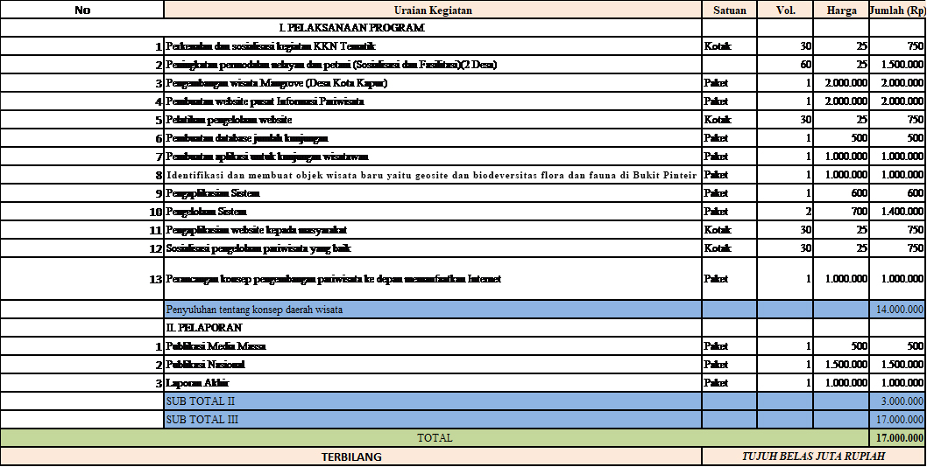

Lampiran 2. Biodata Pengabdi

- Identitas Diri
1 | Nama Lengkap | Ir Eddy Jajang Jaya Atmaja MM MBA PhD (Cand)
2 | Jabatatan Fungsional | Dosen Jurusan Agribisnis UBB
3 | Jabatatan Struktural | -
4 | Jenis Kelamin | Laki-Laki
5 | NP | 106008041
6 | NIDN | 0224086001
7 | NPWP | 15.220.238.8-315.000
8 | No Rekening BRI | 0063-01-019331-53-3
8 | Tempat dan Tanggal Lahir | Palembang, 24 Agustus 1960
10 | Alamat Rumah | Jl. Manunggal Gg Nasional 051 Desa Beluluk, Pangkalanbaru, Bangka Tengah
11 | Nomor Telepon/Faks/HP | 0812 7838 328
12 | Alamat Kantor | Kampus Terpadu Universitas Bangka Belitung, Desa Balun Ijuk, Kecamatan Merawang, 33172
13 | Nomor Telepon/Faks | 0717 422145
14 | Alamat e-mail | eddyjajangjaya@gmail.com
16 | Lulusan yang Telah Dihasilkan | -
17 | Mata Kuliah yang Diampu | 1. Komunikasi (3 sks, 2 kelas)  2. Public Relation (3 sks, 2 kelas)  3. Ekonomi Regional (2 sks, 2 kelas)  4. Perubahan Sosial dan Budaya (2 sks, 2 kelas)  5. Praktikum Komunikasi (1 sks, 2 kelas)  6. Pemasaran (3 sks, 2 kelas)  7. Pengantar Manajemen (2 sks, 2 kelas)  8. Tataniaga Pertanian (3 sks, 2 kelas)  9. Komunikasi Bisnis (2 sks, 2 kelas)  10. Manajemen SDM (3 sks, 2 kelas)  11. Perdagangan Internasional (3 sks, 2 kelas)  12. Sosiologi Pertanian (2 sks, 2 kelas)  13. Kewirausahawan (3 sks, 2 kelas)  14. Manajemen Pemasaran (3 sks, 2 kelas)

- Riwayat Pendidikan
 | S-1 | S-2 | S-3
Nama Perguruan Tinggi | Universitas Sriwijaya (Unsri) Palembang | Institut Bisnis dan Keuangan (IBEK), Jakarta | Universiti Malaya, Kuala Lumpur, Malaysia
Bidang Ilmu | Agribisnis | Pemasaran | Media Study: Tourism
Tahun Masuk-Lulus | 1980-1985 | 1999 – 2001 | 2008-2012  (PhD Cand)
Judul Skripsi/Tesis/ Disertasi | Tataniaga Lada di Desa Pangkal Buluh Kecamatan Payung Kabupaten Bangka (1985) | Pemasaran Pariwisata di Indonesia (2001) | Tourism Promotion Strategy of Malaysia
Nama Pembimbing/ Promotor | 1. Dr Ir Saad Nasuhim  2. Dr Ir Marwan Sufri | 1. Prof Dr Manulang  2. Dr Togar Saragih | 1. Prof Dr Datuk Latief Abubakar  2. Prof Dr Hamidi  3. Dr Tan Wan Hin

- Pengalaman Penelitian Dalam 5 Tahun Terakhir
No | Tahun | Judul Penelitian | Sumber Pendanaan | Jml (Rp)
1 | 2018 | Paradigm of Marine Geopark Concept and Information System Based Webserver at Bangka Belitung Island | Mandiri
2 | 2018 | The Design of e-Marketing for Bangka’s Pepper Using Web Server and Android | Mandiri
3 | 2017 | New Concept of Marine Geopark Ecotourism Based on Integrated Coastal Resources Clusters in Bangka | Mandiri
4. | 2018 | Studi Karakteristik Sosial Budaya di Kabupaten Bangka Selatan | Bappeda Kabupaten Bangka Selatan
5. | 2018 | Digitalisasi Data Muntok White Papper untuk Mendukung Produktivitas dan Pemasaran Secara Global Berbasis Internet dan Android | Penelitian Dosen Pemula | 19.000.000,-
6 | 2018 | Desain Pemasaran Lada Berbasis Teknologi Informasi | RKAKL UBB | 20.000.000,-
7 | 2019 | Digitalisasi 950 Pulau Pulau Kecil di Provinsi Kepulauan Bangka Belitung | PDTU 2019 | 14.000.000,-
8 | 2019 | Perilaku Kewirausahawan Petani pada Usaha Tani Lada di Provinsi Kepulauan Bangka Belitung | Hibah Penelitian Kemenristekdikti | 13.565.000,-
9 | 2019 | The Design and Build of Exporting Information System for Bangka Peppers | Mandiri
10 | 2019 | “Annual Competitiveness Analysis and Impact Estimation of Exchange Rates on Exports from Sub-National Economies of Indonesia” (World Scientific Series), Asia Competitivenes Institute National University of Singapore (ACI-NUS), Singapore, tahun 2019. Terbit akhir tahun 2020. | Asia Competitivenes Institute, National University of Singapore (ACI-NUS)
11 | 2018 | “Annual Competitiveness Analysis and Impact Estimation of Exchange Rates on Exports from Sub-National Economies of Indonesia” (World Scientific Series), Asia Competitivenes Institute National University of Singapore (ACI-NUS), ISSN: 2424-9912, Singapore, tahun 2017-2018. Terbit akhir tahun 2019. | Asia Competitivenes Institute National University of Singapore (ACI-NUS)

- Pengalaman Penulisan Artikel Ilmiah Dalam Jurnal Jurnal 5 Tahun Terakhir

No | Judul Artikel Ilmiah | Volume/Nomor/Tahun | Nama Jurnal
1. | The Influence of Novel and Film Laskar Pelangi to Belitong’s Tourism. Makalah dengan judul yang sama dibentangkan di Seminar Internasional Malaysia-Indonesia di Universiti Malaya (UM) Kuala Lumpur, Malaysia, 2013. | Penelitian ini sebagai syarat memeroleh gelar PhD (Cand) di UM, dan telah dimasukkan (submit) di journal Faculty of Arts and Social Science, Media Study, UM, 2013 | Journal Faculty of Arts and Social Science, UM
2. | The Alliance Strategies Tourism Promotion Industries of Indonesia-Malaysia ^{*)} (Aliansi Strategi Promosi Pelancongan antara Indonesia-Malaysia) | di journal Faculty of Arts and Social Science, 2010 | Journal Faculty of Arts and Social Science, UM
3. | Peran Teknologi Informasi Dalam Memasarkan Destinasi Wisata (Studi Kasus Kawasan Wisata Jelitik, Bangka) | Seminar Nasional, Inovasi Riset dan Teknologi Terapan untuk Mendukung Pembangunan Berkelanjutan, 2017 | Makalah yang dipresentasikan pada Seminar Nasional, Inovasi Riset dan Teknologi Terapan untuk Mendukung Pembangunan Berkelanjutan
4 | New Concept of Marine Geopark Ecotourism Based on Integrated Coastal Resources Clusters in Bangka Belitung Islands Indonesia | 3 ^{rd} International Conference on Coastal Zone and Oceanography, May 18-19, 2018 Singapore | 3 ^{rd} International Conference on Coastal Zone and Oceanography
5 | New Paradigm of Marine Geopark Concept and Information System Based of Webserver Bangka Belitung Islands, Indonesia | Nopember 23, 2018 Si | Jornal of Coastal Zone Management 2018, Volume 21.
6 | “Annual Competitiveness Analysis and Impact Estimation of Exchange Rates on Exports from Sub-National Economies of Indonesia” (World Scientific Series), Asia Competitivenes Institute National University of Singapore (ACI-NUS), ISSN: 2424-9912, Singapore, tahun 2017-2018. Terbit akhir tahun 2019. | Internationally book published in 2019,  ), ISSN: 2424-9912, Singapore. | ACI’s NUS, internationally published in 2019
7 | Annual Competitiveness Analysis and Impact Estimation of Exchange Rates on Exports from Sub-National Economies of Indonesia” (World Scientific Series), Asia Competitivenes Institute National University of Singapore (ACI-NUS), 2019 | Internationally book published in 2020,  ), NUS, Singapore. | ACI’s NUS, internationally published in 2020
8 | Digitalisasi Data Muntok White Pepper untuk Mendukung Produktivitas dan Pemasaran secara Global Berbasis Internet dan Android | Volume 4, No.1, Januari 2019, hal 376-382, ISSN: 2528-3561 .  http://ojs.serambimekah.ac.id | Jurnal Serambi Engineering, Fakultas Teknik Universitas Serambi Mekah, Banda Aceh.  http://ojs.serambimekkah.ac.id
9 | Peran Teknologi Informasi Dalam Memasarkan Destinasi Wisata (Studi Kasus Kawasan Wisata Jelitik, Bangka) | Journal Fakultas Teknik UBB, Edisi 2017 | Journal Fakultas Teknik UBB 2017  http://journal.ubb.ac.id/index.php/snppm/issue/view/82
10 | The Design of E-Marketing for Bangka’s Pepper Using Web Server and Android | Proseeding International Conference on Maritime and Archipelago (ICOMA 2018) | Advance in Engineering Research Vo. 167, 2019, Atlantis Press.
11 | The Design and Build of Exporting Information System for Bangka Peppers | International Journal Social Science Research, Vol 1, No.1, 2019 | International Journal Social Science Research
12 | “Entrepreneurial Characteristic and Behaviors of Muntok White Pepper Farmers”, Society, 7 (2), 101-115, 2019, P-ISSN: 2338-6932 | Society, 7 (2), 101-115, 2019, P-ISSN: 2338-6932 | Society, 7 (2), 101-115, 2019, P-ISSN: 2338-6932
13 | THE DESIGN INFORMATION OF SMALL ISLAND IN BANGKA BELITUNG ARCHIPELAGO PROVINCE | Proceeding International Conference on Green Energy (ICOGEE) 2019) | IOP Conference Series: Earth and Enviromental Science, Volume 353, Number 1, 2019  Indexing Scopus.
14 | An Understanding The Technology Acceptance Model (TAM) on Pepper Farmes in Bangka, Indonesia | Proceeding: 2 nd International Conference on Business, Humanities and Education (ICBHE 2019) | Proceeding: 2 nd International Conference on Busininess, Humanities and Education (ICBHE 2019), ISBN: 978-967-15620-9-3.
15 | The Technology Acceptance Model (TAM) on Pepper Farmers in Bangka | Journal of Information System and Technology Management | Vol: 4, Issues: 15, December 2019, pp 48 – 58.

- Pengalaman Sebagai DPL

No | Lokasi | Tema | Tahun | Keterangan (DPL/Korkab/Korta)
1 | Desa Kota Kapur, Bangka | Teknologi Informasi dan Pariwisata | 2018 | DPL
2 | Kelurahan Batin Tikal, Pangkal Pinang | Penerapan Urban Farming dan Wisata Kota | 2020 | DPL
3 | Desa Kota Kapur | Pengembangan Destinasi Wisata Sejarah Situs Kota Kapur | 2021 | DPL

.


Balunijuk, 15 Juni 2022
Penyusun,

Ir Eddy Jajang Jaya Atmaja MM MBA PhD (Cand)
NIDN. 0224086001

Lampiran 3. Gambar Kondisi Bukit Pinteir
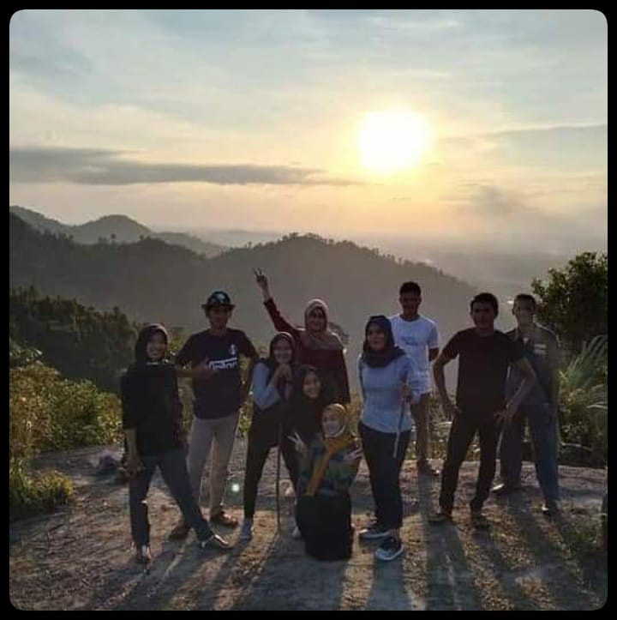

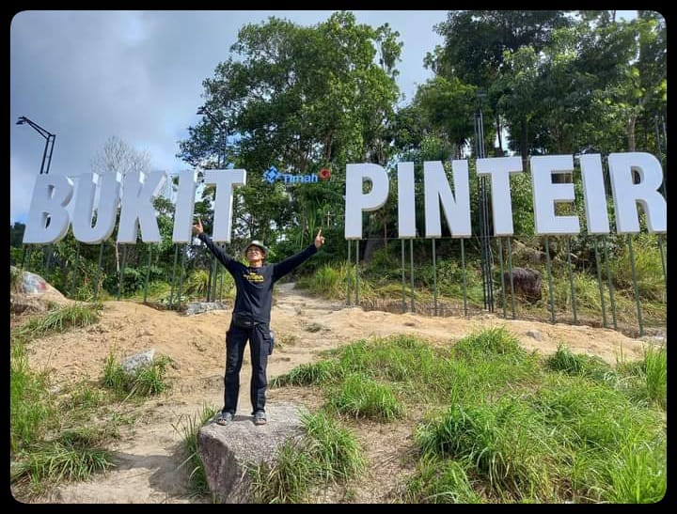

Plang Nama Bukit Pinteir
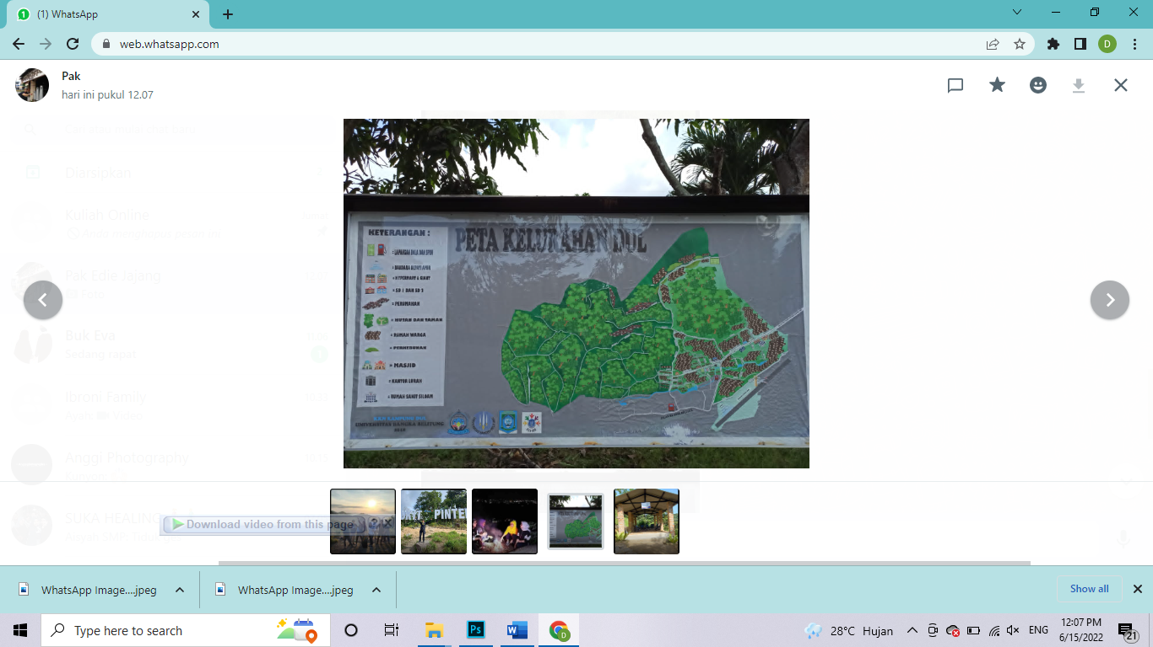

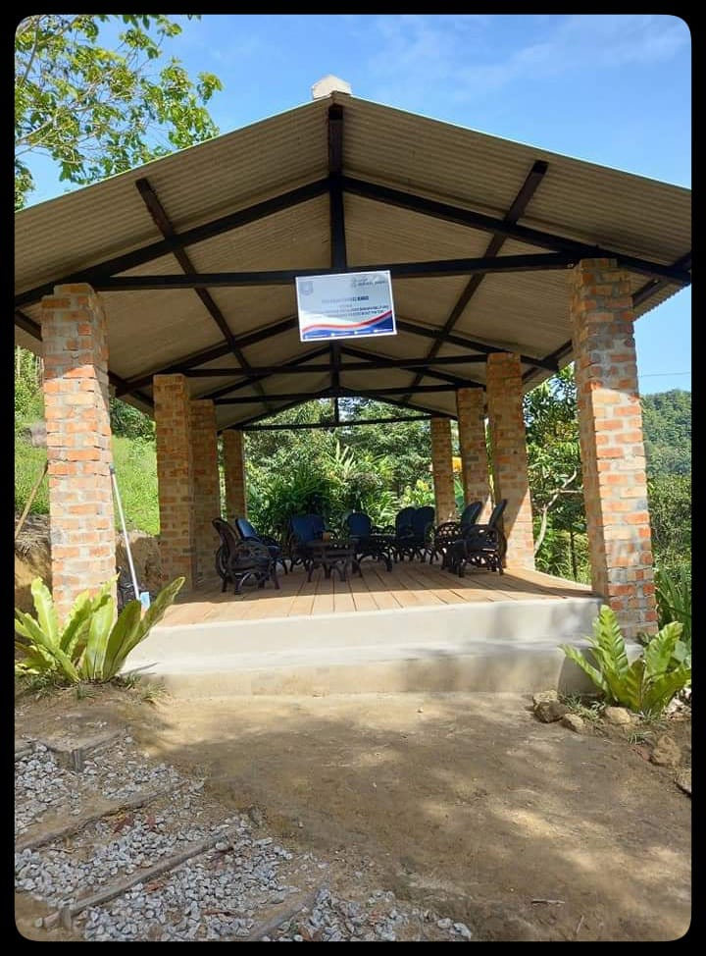
Denah Peta Kelurahan Dul

Bangunan gazebo pos 1 Bukit Pinteir

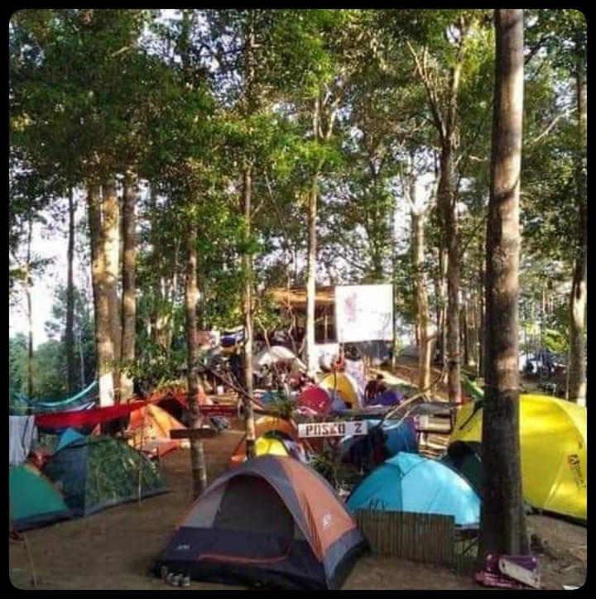

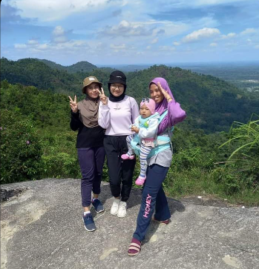
Camping Ground Posko 2 Bukit Pinteir

Pendaki dari kalangan remaja dan ibu rumah tangga di Posko 4
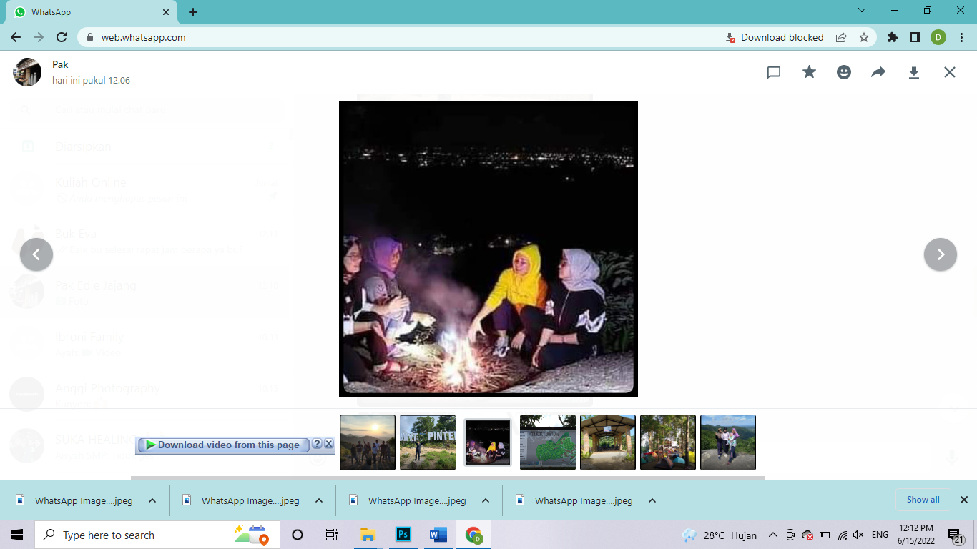

Para remaja berkemah di camping ground Pos 4
LAMPIRAN 4. Peryataan Dukungan dan Kesediaan dari Lurah Dul Menjadi Lokasi KKN Tematik UBB Tahun 2022

